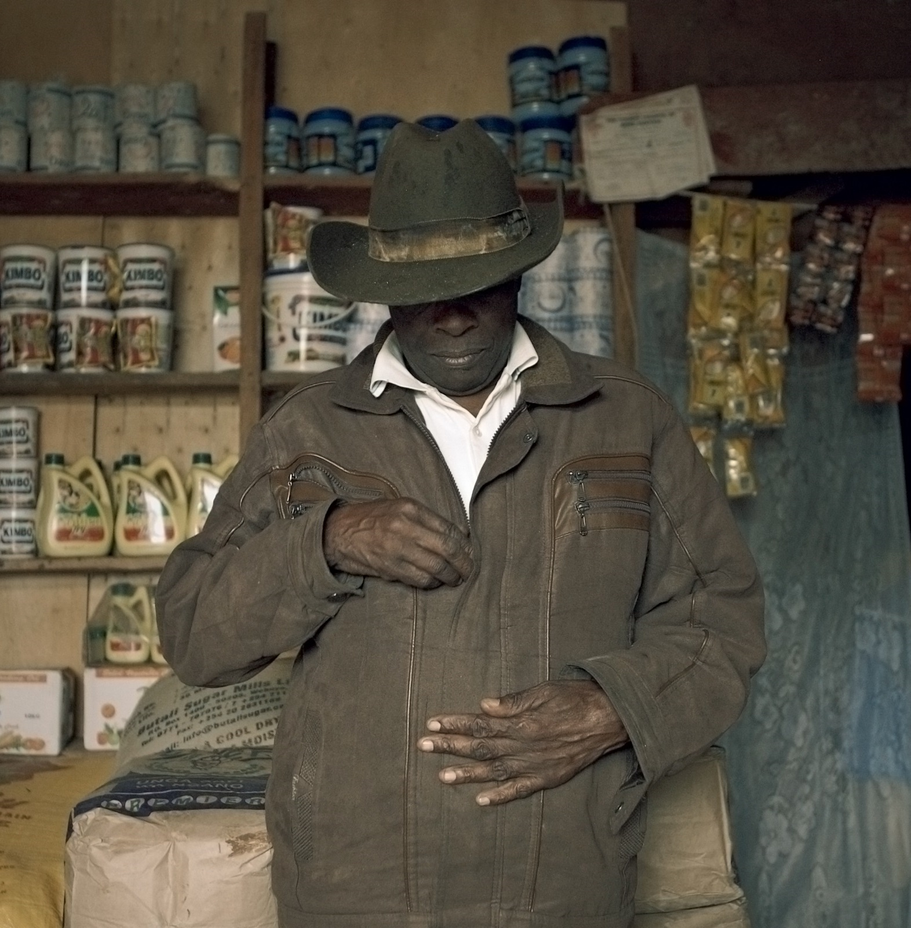
ケニア初となる老齢年金プログラムが2018年1月から始まる。所得水準にかかわらず、70歳以上の全ての高齢者が年金受給対象となり、国民医療保険基金の保険料も政府が肩代わりする。これによって、ケニアの高齢者は所得保障だけでなく、保健サービスへのアクセスも保障されることとなる。アフリカ諸国ではこうした無拠出制年金の導入が検討されつつある。
  - POVERTIST BULLETIN

ケニアにおける老齢年金とアフリカの高齢化

ケニアにおける老齢年金とアフリカの高齢化
  - POVERTIST BULLETIN
  - about bulletin
POVERTIST BULLETINは、THE POVERTISTが発行する刊行物です。公開されたコンテンツやレポートなどを再構成し、開発途上国で実務に従事するプロフェッショナルにとって有益と考えられる情報を発信する媒体です。
  - author
  - 敦賀一平（Ippei Tsuruga）は、国際労働機関（ILO）社会保障政策担当官。開発途上国におけるインフォーマル経済への社会保障拡充政策が専門。国際協力機構（JICA）アフリカ部、研究所、アメリカ事務所を経て現職。英国サセックス大学開発学研究所（IDS）より貧困と開発修士、香川大学より法学士を取得。

ケニアの社会保障改革、老齢年金で70歳以上の全ての高齢者へ所得保障
ケニア初となる老齢年金プログラムが2018年1月から始まる。3月30日にケニア政府が発表した2017/18年度予算で明らかになったもので、所得水準にかかわらず、70歳以上の全ての高齢者を対象に現金給付（Universal/Social Pension）が実施されることとなる。また、国民医療保険基金（National Hospital Insurance Fund: NHIF）の保険料を政府が肩代わりすることも今回の予算措置に含まれている。これによって、ケニアの高齢者は所得保障だけでなく、保健サービスへのアクセスも保障されることとなる。

事業モデルの転換
プログラムの詳細は明示されていないが、2007年から実施されてきたパイロット事業（Older Persons Cash Transfer: OPCT）が参考になる。OPCTでは、65歳以上の低所得者層（Poor and Vulnerable）を対象に、世帯当たり月額2,000ケニアシリング（約20ドル）の給付を実施。実際の給付は、エクイティ銀行（Equity Bank）とケニア商業銀行（Kenya Commercial Bank: KCB）を通じて、2ヶ月に一度の頻度で給付される事業モデルを採用していた。しかし、低所得者層へ限定することによって、その他の脆弱層（貧困に陥りやすい中間層など）の貧困リスクが見過ごされる課題もあった。今回の老齢年金プログラムの最大のポイントは、所得水準ではなく、年齢でターゲットを絞ったことにある（カテゴリカル・ターゲティング）。最近の研究では、所得水準でターゲットを絞るミーンズ・テストやプロキシ・ミーンズテストは行政コストが極めて高く、それでいて多くの貧困層をターゲティングできていないことが明らかになってきている。
ケニア政府が選択したカテゴリカル・ターゲティングへの転換は、少数の受益者への高コストな給付モデルから、多数の受益者への低コストな給付モデルへの転換と言える。ケニア政府はパイロット事業を通じて得られたエビデンスを検討した上で事業モデルの転換を選択しており、研究成果が政策に反映される好事例となりそうだ。

受益者数と事業予算
事業モデルの転換によって、受益者数は飛躍的に向上することとなる。OPCTの受益者数は高齢者を要する20.3万世帯（2015/16年度）であったのに対し、新プログラムでは70歳以上の人口74.7万人（2015年時点）全員が給付対象となる。当然、受益者数の増加に伴って事業規模も急拡大することとなる。ケニアでは老齢年金プログラムは保険料ではなく、税財源を原資とする社会扶助（Social Assistance）の一環であり、いわゆる無拠出制年金。今回の予算措置は240億ケニアシリング（約260億円）となっている。これはナイロビ（140億ケニアシリング）とトゥルカナ（113億ケニアシリング）の年間予算と同じ規模の財政負担であり、事業の持続性に疑問を呈する声もある。
しかし、その一方で、予算規模は相対的に小さいとする見方もある。給付額を2,000ケニアシリングに据え置いた場合、事業規模は対GDP比0.27%に留まる。この水準は、他国における同様の老齢年金プログラム（Universal Pension）との比較で見ても、最も低い部類に入る。また、70歳以上の国民の35%は既に何らかの形で年金給付を受けている。これらを鑑みると、ケニア政府が行う年金プログラムに対する財政支出240億ケニアシリングのうち、新たに追加支出される額は85億シリングに留まるという見方もある。
  - Further reading
Marito Garcia and Charity M.T. Moore. 2012. The Cash Dividend: The Rise Cash Transfer Programs in Sub-Saharan Africa. World Bank.
Stephen Kidd. et al. 2017. Exclusion by design: An assessment of the effectiveness of the proxy means test poverty targeting mechanism. ESS Working Paper No. 56, International Labour Organization.
  - credit
敦賀一平. 2017. ケニアにおける老齢年金とアフリカの高齢化. Povertist Bulletin, Issue 7.
  - 全ての記載内容は執筆者個人の見解であり、特定の団体の意見・分析を代表するものではありません。
Cover: Mary Beth Koeth
www.flickr.com
© The Povertist, 2017
www.povertist.com/ja/

事業効果の波及と貧困指標への影響
老齢年金プログラムの裨益効果は高齢者に留まらない。これまでは限られた家計を消費するだけで家計に貢献することができなかった高齢者が、定期的な収入を家計にもたらすこととなる。食糧・生活必需品（Basic Needs）はもちろん、孫の教育へのアクセス、家族の保健へのアクセス、家業の運転資金の増加など、家計に間接的に与える影響は計り知れない。また、国際機関が支援して行われたシミュレーションによれば、貧困指標の大きな改善効果が見込まれている。高齢者（70歳以上）を要する世帯の貧困率は16%以上、貧困ギャップ率は29%以上低下することが見込まれている。

アフリカ諸国で広がる無拠出制年金の波及
アフリカ諸国で社会保障改革が波及しつつある。老齢年金に限定しても、今回のケースは東部アフリカでは2例目。昨年、70歳以上の全ての高齢者へ老齢年金給付を開始したザンジバルが最初のケースだった。ザンジバルのプログラムもケニアと同様に無拠出制年金（保険料の支払いは不要）であり、全ての高齢者が月額9タンザニアシリング（約1,000円）を受給する。ザンジバルでは60歳以上の高齢者が約6万人居住しており、2005年との比較では1.1万人の増加となっている。高齢化に対応した社会保障改革の一環である。
アジアだけでなく、アフリカでも今後高齢化が進んでいくことが見込まれる。一方、多くの人々はインフォーマル経済で生計を立てており、社会保険料の積み立てを行っていない。所得保障の無い高齢者はもちろん、高齢者を要する世帯への負の影響の緩和策としても、開発途上国が社会保障改革を早急に進める意義は理解できる。このような開発途上国特有の事情もあり、保険料を財源としない無拠出制年金の導入が進んでいると考えられる。そして、高齢化が進む開発途上国において、税財源を原資とする老齢年金の導入は今後益々加速していくと考えられる。

KTN. 2017. Kenya budget 2017/18 on social protection.
Kenya National Social Protection Secretariat. Older Persons Cash Transfer (OPCT).
HelpAge International. 2017. Kenya to launch universal pension scheme in January 2018.
敦賀一平. 2016. 現金給付（Cash Transfers）.
Stephen Kidd. et al. 2017. Exclusion by design: the proxy means test.
John Ngirachu. 2017. Sh24bn needed for medicare, elderly.
敦賀一平. 2017. 社会扶助（Social Assistance）.
John Ngirachu. 2017. Sh24bn needed for medicare, elderly.
Krystle Kabare. 2017. Building the social protection floor for older persons in Kenya.
Krystle Kabare. 2017. Building the social protection floor for older persons in Kenya.
Krystle Kabare. 2017. Building the social protection floor for older persons in Kenya.
敦賀一平. 2016. 貧困率の計算方法.
敦賀一平. 2016. 貧困ギャップ率の計算方法.
敦賀一平. 2016. ザンジバルで全ての高齢者に老齢年金を給付、東部アフリカで初.
敦賀一平. 2017. インフォーマル経済の定義.

